(5U65)有機化學（98年11月27日三版）勘誤表
第469頁第2題解析中
三種異構物中第三個應修正為：兩個氯(Cl)在同一個碳(C)上。

第486頁第二題
解答可修正為「II<III<IV<I」。

第488頁第六題
解答後兩項順序應該交換，「CH₄＞NH₃」應修正為「NH₃＞CH₄」。

第488頁第七題第(三)小題
「親電子基」應修正為「親核基」。

第490頁第九題第(一)小題
「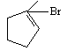」應修正為「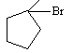」。

第490頁第七題(四)
「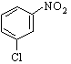」應修正為「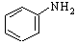」。

第492頁第二題
解答
倒數第二行「Cl」應修正為「I」。

最後一行「CH₃Cl」應修正為「CH₃I」。

第493頁第四題(二)
中間與右方圖形應修正兩個H為Cl如下圖。
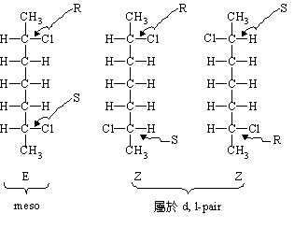

第495頁第六題(四)
解析「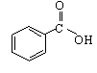」應修正為「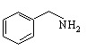」。

第501頁第五題解答
應增補Methoxypropane如下圖，但與您所提供之答案不同。
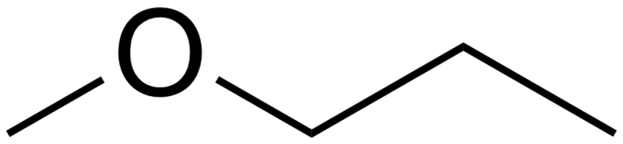

第502頁第六題(四)
本題題目的N與環己烷之間應該為單鍵，即N,N-dimethylcyclohexylamine，表示為「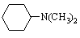」
可知此題本身即有誤，但尊重命題單位，則並未更改題目。於作者當時解題選擇以N,N-dimethylbenzenamine來作答，但您建議的解答將於改版時增補。

第502頁第六題(六)
解析「CH₃CH₂CH＝CH₂CH₃CH₂CHClCH₃」
應修正為「CH₃CH₂CH₂CH＝CH₂CH₃CH₂CH₂CHClCH₃」。

第507頁第三題(三)
解析「」應修正為「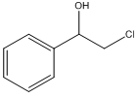」。

第508頁第三題(八)
解析「」應修正為「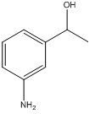」。

第509頁第四題(三)
解答「B」應修正為「H」。

第511頁第七題，
倒數第二個圖形，應增補H₂O，修正為下圖。
